Centro Universitário Processus

PORTARIA Nº 282, DE 14 DE ABRIL DE 2022

Anexo III – QUADRO DE ATIVIDADES - MODELO

Fase(s) de ( ) Preparo ( ) Integração ( ) Socialização



CURSO | ADS
DISCIPLINA | ATIVIDADE DE EXTENSÃO
PERÍODO DA TURMA | NOTURNO
PROFESSOR(A) ARTICULADOR(A) | ANTÔNIO CARLOS GUEDES  DE MORAES
ALUNO(A)  (Nome e Matrícula) | Jhonata Cassio Batista de Moura / 23219000001
ATIVIDADE (Resumido) | Criação de sistema de cadastro
DATA | 09 SETEMBRO DE 2025
LOCAL | CAMPUS UNIPROCESSOS
DURAÇAO DA ATIVIDADE | 3 SEMESTRES
PÚBLICO ESTIMADO | 10 À 50

FOTOS (anexar)

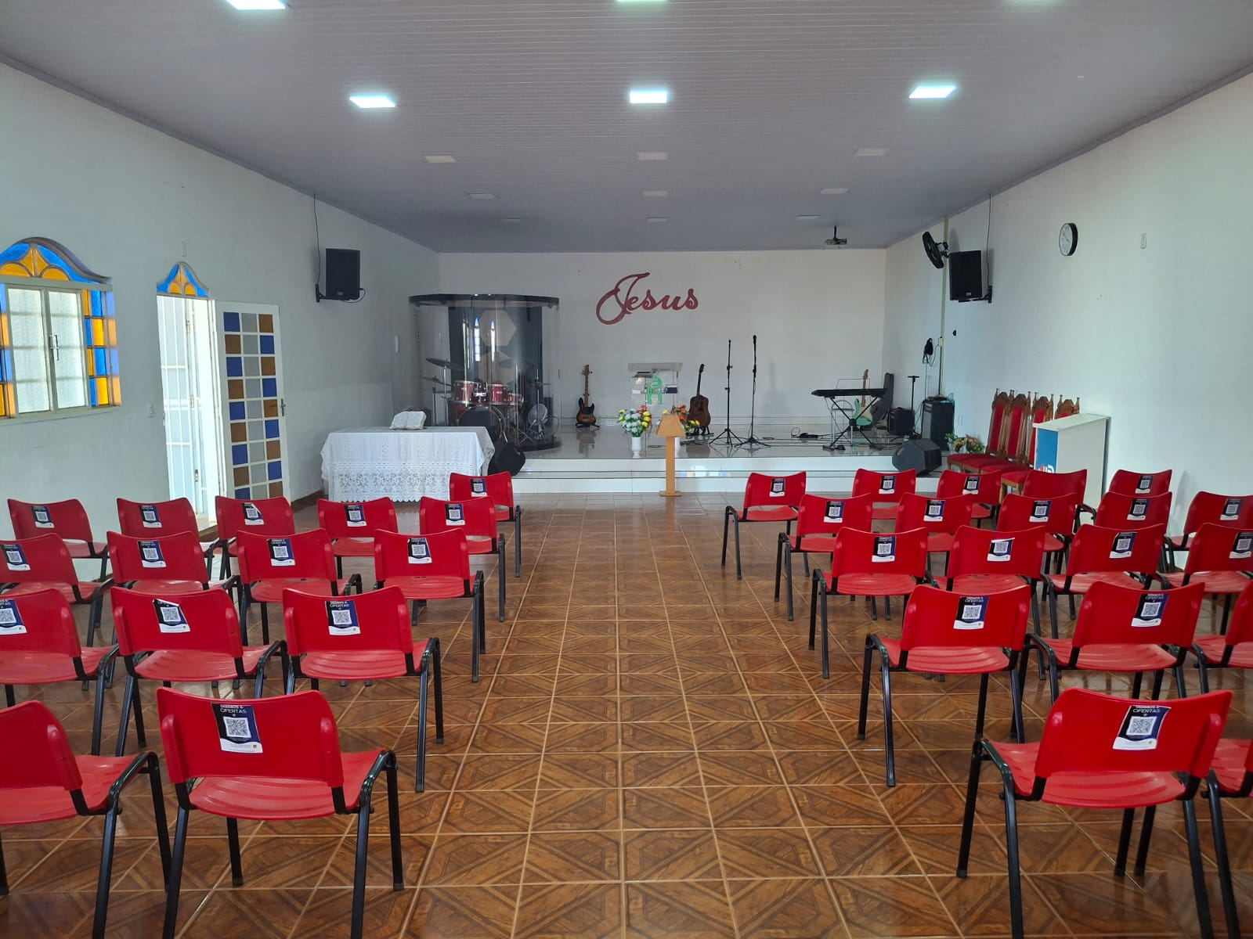

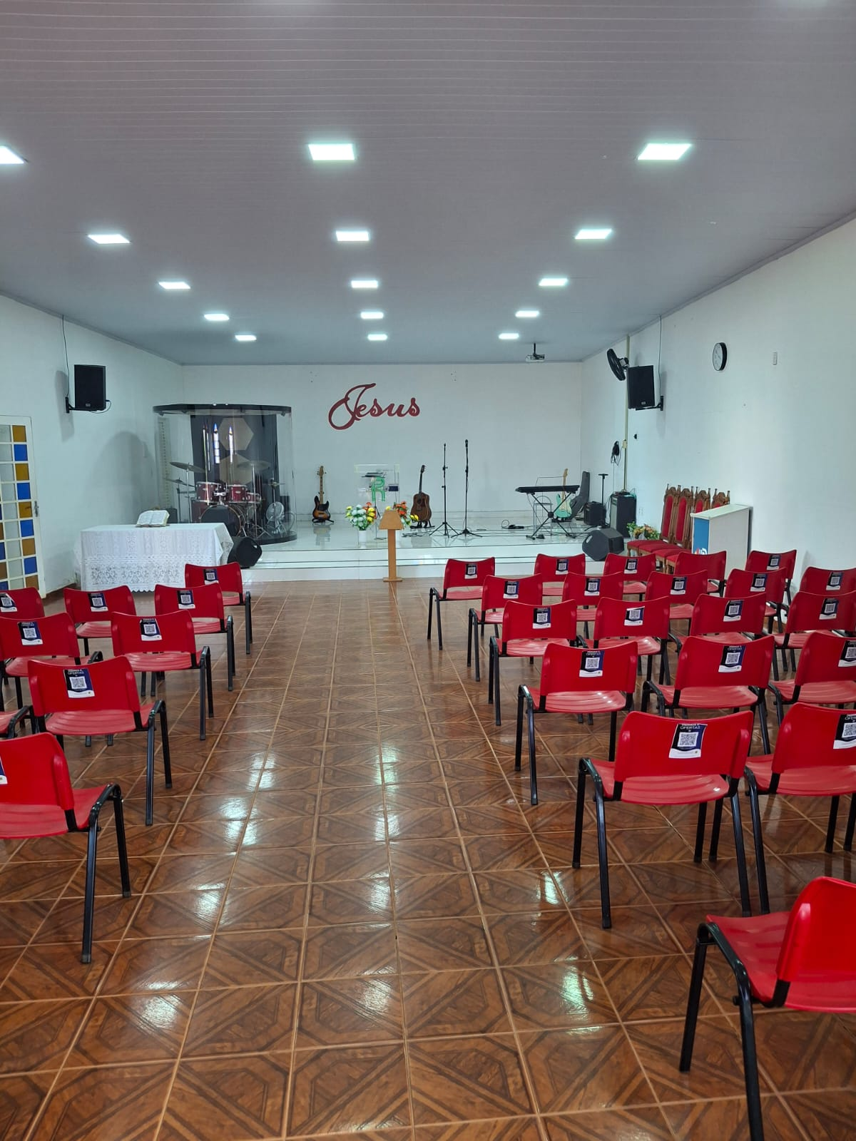
1/1
Centro Universitário Processus - UNIPROCESSUS

